

پروژه پیاده سازی امنیت مبتنی بر درگاه شبکه بر اساس
منشور IEEE 802.1x در 3 فاز بهمراه آموزش

کارفرما: سازمان فرهنگ و ارتباطات اسلامی
مجري پروژه : سعید محمودپور

فهرست مطالب
1- موضوع 4
2- خلاصه مدیریتی 4
3- هدف: 4
4- راهکار 4
5- قلمرو: 4
5-1- نقاط جغرافیایی 4
6- همبندی شبکه 5
7- شرح کار 6
8- لیست تجهیزات 6
9- برنامه ریزی آموزش 6
10- مدت اجرای پروژه 6

فهرست شکل‌ها
شکل 1- ارتباطات و رسانه‎ها 5

فهرست جدول‌ها
جدول 1- لیست برنامه 6

موضوع
پیاده سازی در راستای ارتقا امنیت شبکه سازمان فرهنگ و ارتباطات اسلامی طبق خط مشی مرکز فناوری اطلاعات، ارتباطات و امنیت ریاست جمهوری بر اساس منشور IEEE 802.1x با استفاده از راهکار ISE محصول شرکت سیسکو .

خلاصه مدیریتی
در این مستند شرح نیازمندی‎های اجرایی پروژه شامل راهکار، قلمرو و لیست تجهیزات آمده است.

هدف:
هدف از ارایه این مستند، معرفی قلمروی و نیز راهکار و لیست تجهیزات جهت اجرای موضوع مستند می‎باشد.

راهکار
سازمان فرهنگ و ارتباطات اسلامی در نظر دارد در راستای امن سازی دسترسی به شبکه رایانه‎ای، استاندارد امنیت مبتنی بر درگاه شبکه بر اساس منشور IEEE 802.1x با استفاده از راهکار ISE محصول شرکت سیسکو را به طور کامل در شبکه‎‎ی خود پیاده سازی نماید.

قلمرو:
قلمروی اجرایی این پروژه محدود به یک هزار کاربر در سه نقطه‎ی جغرافیایی محدود به شهر تهران بزرگ و نیز لیست تجهیزات ارائه شده می‎باشد.

نقاط جغرافیایی

مجتمع امام خمینی (ره)
- دارای 400 کاربر (Endpoint) در شبکه کابلی .
- دارای سه سرور مجازی با بستر ذخیره سازی مشترک و امکانات پشتیبان گیری مناسب .
- تمامی سوییچ های شبکه مدل های (Cisco 2960, 3550 ) در لایه Access می‎باشد.
- تمامی سوییچ های شبکه مدل های (Cisco 3750 G) در لایه Distribution می‎باشند.

ساختمان فاطمی شماره یک
• دارای 100 کاربر (Endpoint) در شبکه کابلی .
• دارای یک سرور مجازی با بستر ذخیره سازی مشترک و امکانات پشتیبان گیری مناسب.
• تمامی سوییچ های شبکه مدل های (Cisco 2960, 3550 ) در لایه Access می‎باشد.
• تمامی سوییچ های شبکه مدل های (Cisco 3750 G) در لایه Distribution می‎باشند.

ساختمان فاطمی شماره دو
• دارای 100 کاربر (Endpoint) در شبکه کابلی.
• تمامی سوییچ های شبکه مدل های (Cisco 2960, 3550 ) در لایه Access می‎باشد.
• تمامی سوییچ های شبکه مدل های (Cisco 3550) در لایه Distribution می‎باشند.

همبندی شبکه
ارتباط ساختمان فاطمی شماره دو با ساختمان شماره یک بوسیله یک کابل فیبر نوری به مسافت 400 متر و پهنای باند یک گیگابیت برقرار شده است و نیازی به قرار دادن سرور و تجهیزات کال شبکه در ساختمان شماره دو نمی‎باشد.
ارتباط ساختمان فاطمی شماره یک با مجتمع امام خمینی بوسیله ارتباط 15 مگابیت فیبر نوری (MPLS) برقرار است و تنها سرور مجازی برای دامین کنترلر ثانویه و به روز رسان‎ها می باشد.
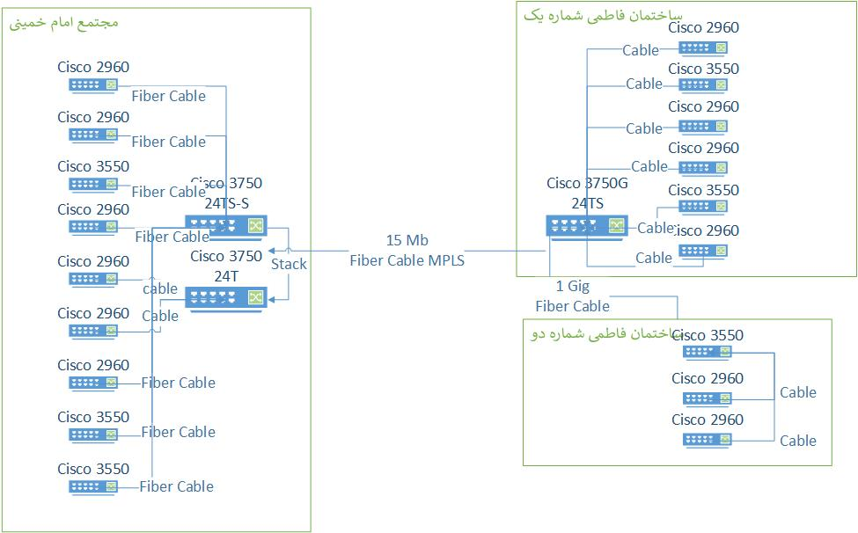
تصویر زیر ارتباطات و رسانه‎ها را نمایش می‎دهد.
- ارتباطات و رسانه‎ها

شرح کار
پس از بررسی اداره شبکه به این نتیجه رسیده شد که با استفاده از ماشین های مجازی و لایسنس های مربوطه محصول Cisco ISE را می توانیم با چهار ماشین مجازی در مجتمع و یک ماشین مجازی در ساختمان فاطمی شماره یک نصب کنیم.

نرم افزار مورد نیاز
- لیست نرم افزار
No. | Item | Description
1 | Cisco ISE-2.6.0.156 | Primary Complex
2 | Cisco ISE-2.6.0.156 | Secondary Complex
3 | Cisco ISE-2.6.0.156 | Primary Fatemi
4 | Cisco ISE-2.6.0.156 | Secondary Fatemi

- با توجه به قیمت بالای نرم افزار فوق (در حدود 7000 دلار) در این پروژه از نرم افزار های قفل شکسته استفاده می شود.

برنامه ریزی آموزش
آموزش جهت راهبری و پشتیبانی موضوع پروژه به مدت شصت ساعت به چهار نفر از پرسنل سازمان که درپروژه همکاری خواهند داشت خواهد بود. سرفصل‌های دقیق آموزش طی جلسات فنی مشخص خواهد شد و برنامه‌ی آموزش نیز بر اساس فازبندی اعلام شده شروع و خاتمه خواهد یافت.

مدت اجرای پروژه
زمان پیاده سازی در 3 فاز و هر فاز به مدت 3 ماه می باشد

10-1 فاز اول نصب و پیاده سازی استاندارد امنیت مبتنی بر درگاه شبکه بر اساس منشور IEEE 802.1x و تحویل، برای 200 کامپیوتر مجتمع امام خمینی(ره) به مدت سه ماه.

10-2 فاز دوم نصب و پیاده سازی استاندارد امنیت مبتنی بر درگاه شبکه بر اساس منشور IEEE 802.1x برای 200 کامپیوتر مجتمع امام خمینی(ره) و تکمیل و عیب یابی و تحویل در مجموع 400 کامپیوتر به مدت سه ماه.

10-3 فاز سوم نصب و پیاده سازی استاندارد امنیت مبتنی بر درگاه شبکه بر اساس منشور IEEE 802.1x برای 100 کامپیوتر ساختمان شماره 1 فاطمی و 100 کامپیوتر ساختمان شماره 2 فاطمی و تکمیل پروژه و عیب یابی و تحویل به مدت سه ماه.
در این راستا برنامه آموزشی و سرفصل‌های دقیق آن طی جلسات فنی در فاز اول پروژه مشخص خواهد شد و برنامه‌ی آموزش نیز بر اساس فازبندی اعلام شده شروع و خاتمه خواهد یافت.

